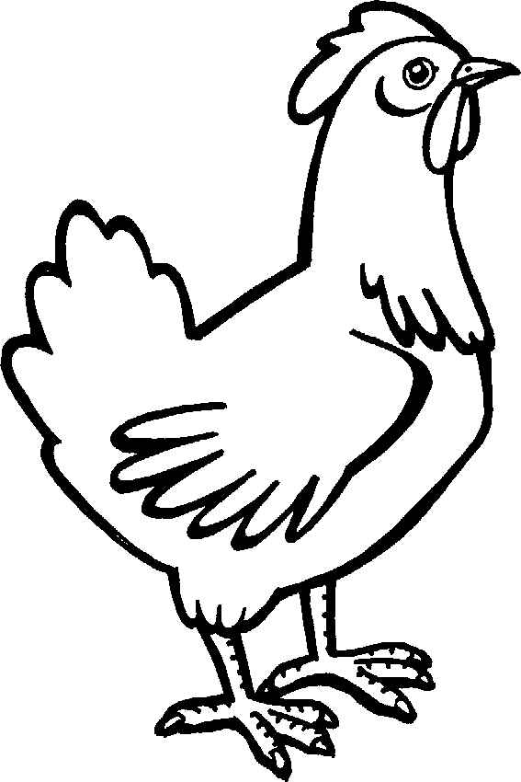
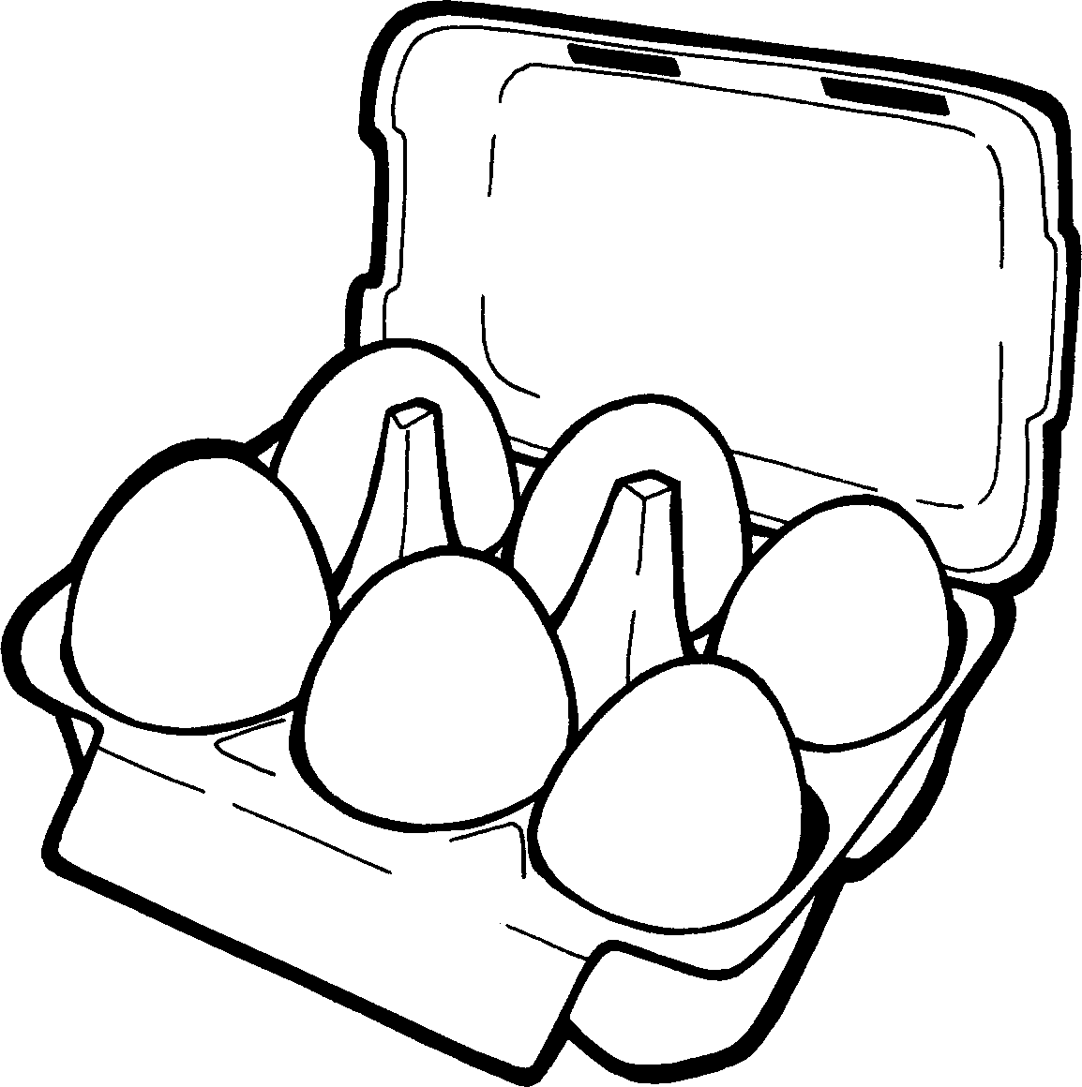
La récolte de Monsieur Plindeux

Monsieur Plindeux est un fermier qui possède quelques poules.
Chacune de ces belles poules lui donne 6 oeufs par semaines.
Monsieur Plindeux n’est pas très doué en calcul, il préfère réaliser de belles omelettes sans se soucier du nombres d’oeufs qu’il lui reste.
Aidons Monsieur Plindeux à compter ces oeufs.

Pour chaque poule dessine les oeufs en jaune et compte-les

La 1ère semaine, il y a 4 poules dans le poulailler.

Il y a 4 x 6 oeufs.

Il y a .......... oeufs.

La 2ème semaine, il y a 2 poules dans le poulailler.

Il y a 2 x 6 oeufs.
Il y a .......... oeufs.

La 3ème semaine, il y a 1 poule dans le poulailler.
Il y a 1 x 6 oeufs.
Il y a .......... oeufs.
La 4ème semaine, il y a 8 poules dans le poulailler.

Il y a 8 x 6 oeufs.
Il y a .......... oeufs.

La 5ème semaine, il y a 3 poules dans le poulailler.

Il y a 3 x 6 oeufs.
Il y a .......... oeufs.

La 6ème semaine, il y a 9 poules dans le poulailler.

Il y a 9 x 6 oeufs.
Il y a .......... oeufs.

La 7ème semaine, il y a 6 poules dans le poulailler.

Il y a 6 x 6 oeufs.
Il y a .......... oeufs.

La 8ème semaine, il y a 7 poules dans le poulailler.

Il y a 7 x 6 oeufs.
Il y a .......... oeufs.

La 9ème semaine, il y a 5 poules dans le poulailler.

Il y a 5 x 6 oeufs.
Il y a .......... oeufs.

La 10ème semaine, il y a 10 poules dans le poulailler.

Il y a 10 x 6 oeufs.
Il y a .......... oeufs.

